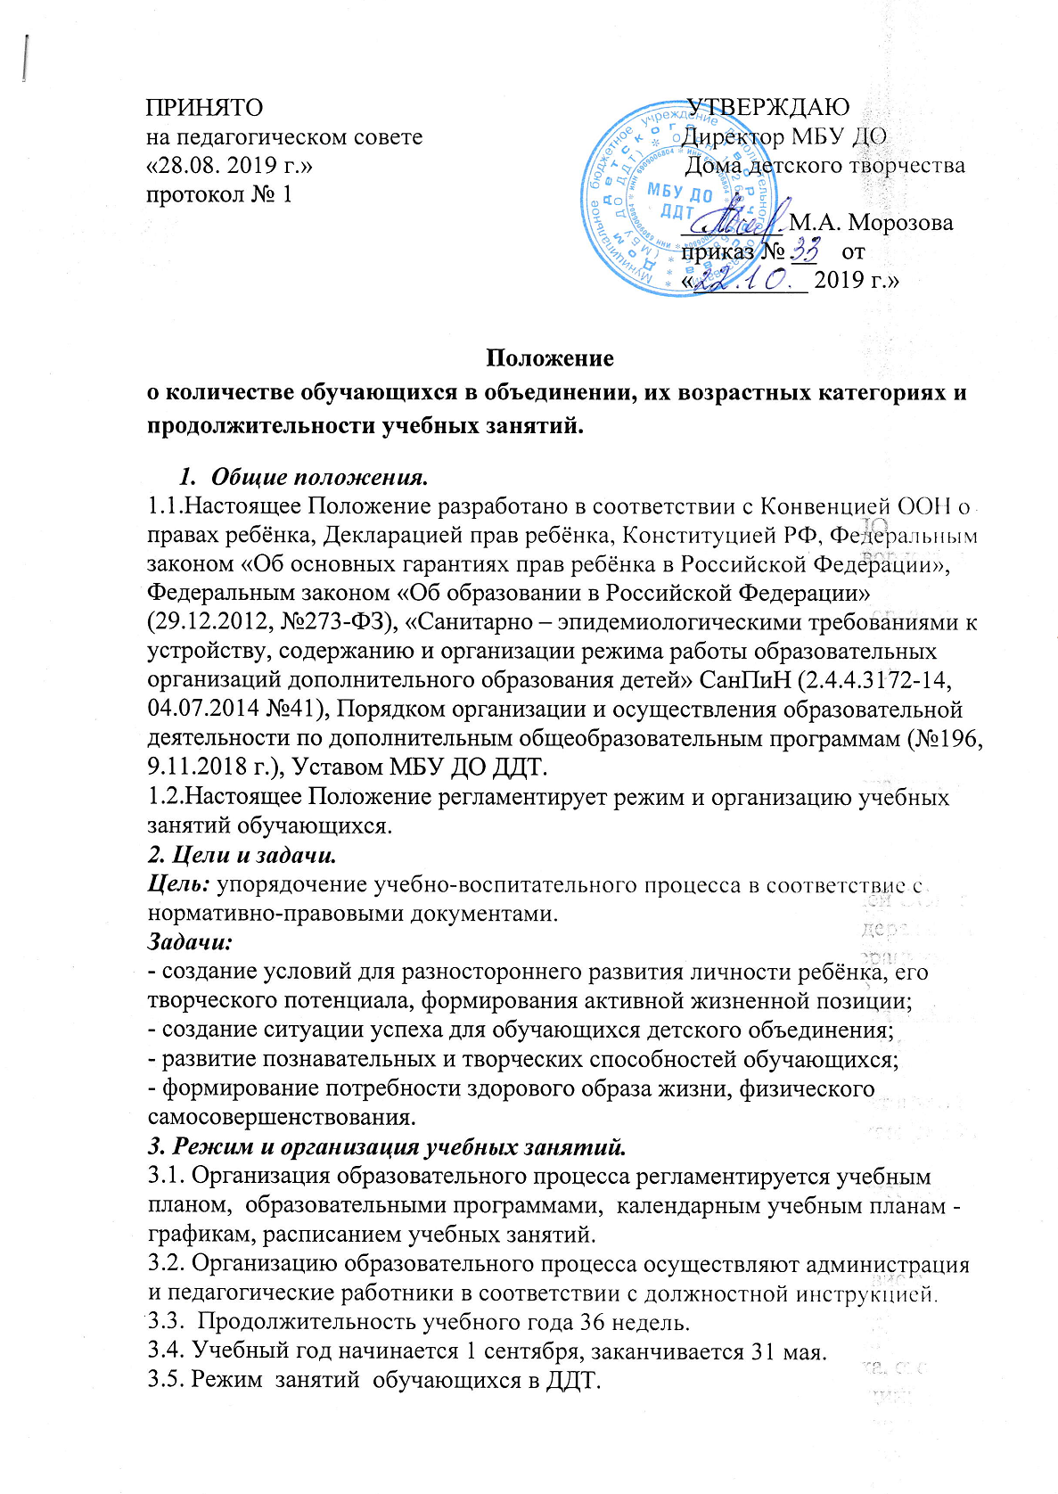
3.5.1. Продолжительность учебной рабочей недели - 6-ти дневная рабочая неделя для всех объединений.
3.5.2. Начало учебных занятий с 13-00 часов, окончание – 20-00 часов. Для обучающихся в возрасте 16-18 лет допускается окончание занятий в 21-00 часов.
3.5.3. Режим занятий обучающихся устанавливается расписанием учебных занятий, утверждённым директором.
3.5.4. Учебные занятия проводятся в свободное от занятий в общеобразовательных учреждениях время. Между занятиями в МБУ ДО ДДТ и занятиями общеобразовательном учреждении должен быть перерыв не менее одного часа.
3.5.5. Рекомендуемая продолжительность занятий детей в учебные дни – не более 3-х академических часов в день, в выходные и каникулярные дни – не более 4-х академических часов.
3.5.6. Продолжительность учебного занятия по возрастным категориям:
- для детей 5-8 лет - 30 минут по 1-2 часа (1-2 занятия в неделю);
- для детей 8-18 лет – 45 минут по 2-3 часа (2-3 занятия в неделю).
3.5.7. Перерыв между учебными занятиями не менее 10 минут для отдыха обучающихся и проветривания помещений, в группах физкультурно-спортивной направленности в перерывах между занятиями устраиваются релаксирующие упражнения.
3.5.8. Занятие в группах начинается и заканчивается по расписанию.
3.5.9. Расписание учебных занятий составляется в начале учебного года с учетом требований СанПиН, может корректироваться.
3.5.10. Изменения в расписании занятий дополнительного образования допускается по производственной необходимости (больничный лист, курсовая подготовка, участие в семинарах и мероприятиях и др.), в случаях объявления карантина, приостановления образовательного процесса в связи с понижением температуры наружного воздуха по приказу директора ДДТ.
3.5.11.Основная форма проведения занятий – учебные, учебно-тренировочные, культурно-массовые, спортивно-массовые занятия и другие.
3.6. Регламентация проведения внеучебных мероприятий:
- проведение экскурсий, походов, выходов с детьми для участия в массовых мероприятия за пределы ДДТ разрешается только после издания соответствующего приказа директора ДДТ по ходатайству педагога. В приказе указывается: мероприятие, дата и время проведения, списочный состав детей, ответственный за жизнь и здоровье детей.
3.7. МБУ ДО ДДТ имеет право использовать до 20% от общего количества педагогических часов на индивидуальные занятия с обучающимися в соответствии с комплектованием и дополнительными образовательными программами.
Занятия в индивидуальной форме проводятся:
- для одаренных обучающихся, успешно осваивающих дополнительные образовательные программы;
- для обучающихся с ограниченными возможностями здоровья;
Численный состав обучающихся индивидуальной формы занятия с детьми - от 1 до 4-х человек.
3.8.Учебные занятия могут проводиться на базе иных организаций и образовательных учреждений при условии соблюдения требований к помещениям при организации образовательного процесса по согласованию с Учредителем. Постоянное проведение занятий на базе других организаций проводится на основании договора, заключённого в установленном порядке.
3.9. Элементарной структурной единицей ДДТ является учебная группа обучающихся. Из групп формируются детские объединения, занятия в которых могут проводиться по образовательным программам одной тематической направленности, комплексным или интегрированным программам.
3.10. Количество обучающихся в объединении:
- 1-й год обучения – 10-15 человек;
- 2-й год обучения – 10-12 человек;
- 3-й год обучения и далее – 8-10 человек;
- в объединениях с применением на занятиях инструментов относящихся к группе наиболее опасных (колющие, режущие, электрические инструменты) максимальное количество обучающихся в группе – 8 человек.
3.11.Учебный процесс осуществляется в одновозрастных и разновозрастных группах по интересам: ансамбль, группа, секция, мастерская, театр и другие (далее – объединения).
3.12. Каждый ребенок имеет право заниматься в нескольких объединениях, менять их.
3.13. С учетом потребностей и возможностей обучающихся, дополнительные образовательные программы могут осваиваться в различных формах учебных занятий: репетиции, семинары, конференции, имитационно-ролевые игры, организационно-деловые игры, тренинги, образовательные путешествия, массовые образовательные мероприятия, в том числе с использованием современных информационных технологий, учебные тренировки, соревнования, туристические походы, экспедиции, что определяется дополнительной образовательной программой.
3.14.В период школьных каникул объединения могут работать по изменённому расписанию учебных занятий с основным или переменным составом, индивидуально. Работа с обучающимися может быть организована: на базе ДДТ, в учреждениях культуры, музеях, библиотеках, на концертных и спортивных площадках, выставочных залах и др. с учётом специфики деятельности объединения.
3.15. Организация каникулярной занятости обучающихся регламентируется распоряжением директора.
4. Права, обязанности, ответственность педагога, обучающихся и их родителей (законных представителей)
4.1. Права, обязанности, ответственность педагога, обучающихся и их родителей (законных представителей) определяются Уставом, Правилами внутреннего трудового распорядка МБУ ДО ДДТ и настоящим Положением.
4.2. Педагог объединения, обучающиеся и их родители (законные представители) несут ответственность за порчу здания, имущества, учебного оборудования в соответствии с действующим законодательством.
5. Оценка работы детских объединений.
Работа детских объединений оценивается положительно при условии стабильного контингента обучающихся, успешного освоения программы, выполнения плана работы объединения, его активного участия в мероприятиях МБУ ДО ДДТ, города и области, фестивалях и конкурсах детского творчества различного уровня.
7. Контроль.
Контроль за деятельностью детских объединений осуществляется администрацией МБУ ДО ДДТ.

